CURRICULUM VITAE
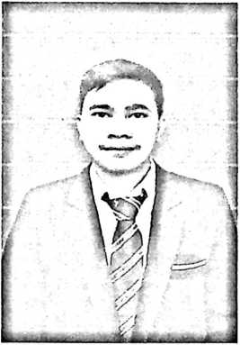
Nama lengkap penulis: Tanggu, dilahirkan di Paun
Kecamatan Simbuang Kabupaten Tana Toraja pada
tanggal 02 April 1998 yang merupakan anak ketiga dari
4 bersaudara. Nama ayah Mundan nama ibu Liku. Dalam
perjalanan hidupnya, telah menempuh beberapa jenjang
pendidikan sampai pada saat ini. Mengikuti pendidikan
SD sampai SMP di Simbuang dan SMK sampai Kuliah,
tinggal di Sangalla’, Kabupaten Tana Toraja, Provinsi Sulawesi Selatan. Setelah
tamat di Sekolah Menengah Kejuruan, penulis menganggur selama satu tahun baru
melanjutkan pendidikan ke jenjang yang lebih tinggi. Berikut tempat dimana penulis
pernah mengikuti beberapa jenjang pendidikan.
- Sekolah Dasar Negeri (SDN) 196 Inpres Simbuang, tamat tahun 2010
- Sekolah Menengah Pertama Negeri (SMPN) 1 Simbuang, tamat tahun 2013
- Sekolah Menengah Kejuruan (SMK) Buntu Masakke’ Sangalla’, tamat tahun
2016
- Masuk di Sekolah Tinggi Agama Kristen Negeri (STAKN) Toraja pada tahun
2017 yang sekarang beralih status menjadi Institut Agama Kristen Negeri
(IAKN) Toraja.

